程序设计分组训练（M202003B）
实验#3
交付物提交时间要求
- 详见《程序设计分组训练课程安排表》；
相关知识点、技术点
- 文件、数组、结构体、指针；
- 动态内存申请；
- 程序工程组织与多文件程序开发调试；
需自学的相关技术
- 无；
实验目的
- 训练学生掌握文件的读取和数据的内存动态存储技术；
- 训练学生掌握结构体的使用技术；
- 训练学生掌握程序工程化组织方式与多文件、多模块程序开发技术
实验内容
- 程序设计：
1）采用如下结构体描述实验2中生成数据记录文件的一些限制参数
typedef struct configinfo {
char filesavepath[MAX_STR_LEN] ; //用于存放数据记录文件的存储目录
char filename[MAX_STR_LEN] ; //用于存储数据记录文件的文件名信息
int number; //用于存放生成的记录条数
int maxvalue1 ; //用于存放实验2中生成的数据记录三元组中第1、2个元素取值的上限
int minvalue 1; //用于存放实验2中生成的数据记录三元组中第1、2个元素取值的下限
int maxvalue2 ; //用于存放实验2中生成的数据记录三元组中第3个元素取值的上限
int minvalue 2; //用于存放实验2中生成的数据记录三元组中第3个元素取值的下限
int recordcount 1; //用于存放数据记录文件需要随机生成记录条数时条数值的上限
int recordcount2; //用于存放数据记录文件需要随机生成记录条数时条数值的下限
} CONF；
2）在实验2的基础上增加配置文件读取功能，创建一个名为conf.ini的文本文件，用于存储配置参数的默认值，其结构如图3-1所示：
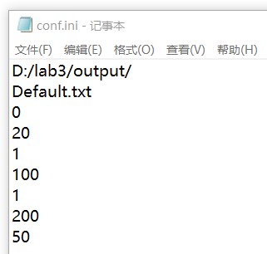
图3-1 conf.ini文件内容组织形式示意图
其中，文件中的
第一行存放数据文件的默认存储目录；
第二行存放数据文件默认文件名；
第三行存放生成的记录条数；
第四行存放数据记录三元组中1、2元素值的上限；
第五行存放数据记录三元组中1、2元素值的下限；
第六行存放数据记录三元组中第3元素值的上限；
第七行存放数据记录三元组中第3元素值的下限；
第八行存放数据文件中需要生成的记录条数上限；
第九行存放数据文件中需要生成的记录条数下限。
在程序启动时读取配置文件中的数据，存入CONF结构体变量中去。

3）在实验2的基础上进行程序逻辑扩展：根据命令行参数或用户输入的记录条数参数，动态申请内存适量的内存空间，以二维数组的方式使用该空间，用于存储生成的数据记录；

4）在实验2的基础上进行程序逻辑扩展：根据配置文件中读取出的数据记录上下限约束，生成符合限定要求范围内的数据记录，将数据记录写入指定目录下的数据文件中去。当用户使用时输入了命令行参数时，文件名以用户输入的参数为准，当用户没有输入命令行参数时，文件默认名以conf.ini文件中规定的文件默认名为准；若用户输入的命令行参数是包含文件目录在内的完整路径，则以用户输入的路径目录作为实际文件存储目录。具体操作实例参加表3-1。
表3-1 用户输入与实际文件生成情况举例
配置文件初始内容 |  | 用户输入 |  | 程序实际执行后记录文件生成情况
文件的存储目录 | 文件名 | 命令行参数 | 运行后输入 | 文件的存储目录 | 生成文件名
D:/Lab3/Output | Default.txt | Lab3.exe | <选择默认> | D:/Lab3/Output | Default.txt
D:/Lab3/Output | Default.txt | Lab3.exe | 111.txt | D:/Lab3/Output | 111.txt
D:/Lab3/Output | Default.txt | Lab3.exe | D:/aaa/222.txt | D:/aaa | 222.txt
D:/Lab3/Output | Default.txt | Lab3.exe | ../333.txt | exe当前目录的上一级 | 333.txt
D:/Lab3/Output | Default.txt | Lab3.exe 100 | <选择默认> | D:/Lab3/Output | Default.txt
D:/Lab3/Output | Default.txt | Lab3.exe 100 | 555.txt | D:/Lab3/Output | 555.txt
D:/Lab3/Output | Default.txt | Lab3.exe 100 | E:/222/abc.txt | E:/222 | abc.txt
D:/Lab3/Output | Default.txt | Lab3.exe 100 | /sub/666.txt | exe当前盘根目录下的sub子目录 | 666.txt
D:/Lab3/Output | Default.txt | Lab3.exe out.txt |  | D:/Lab3/Output | out.txt
D:/Lab3/Output | Default.txt | Lab3.exe F:/out.txt |  | F:/ | out.txt
D:/Lab3/Output | Default.txt | Lab3.exe ../out.txt |  | exe当前目录的上一级 | out.txt
D:/Lab3/Output | Default.txt | Lab3.exe 100 ok.txt |  | D:/Lab3/Output | ok.txt
D:/Lab3/Output | Default.txt | Lab3.exe 100 D:/a/ok.txt |  | D:/a | ok.txt
D:/Lab3/Output | Default.txt | Lab3.exe 100 b/ok.txt |  | exe当前目录下的b子目录 | ok.txt
5）【原实验5中的部分内容】在实验2的基础上进行功能扩展：增加菜单显示功能，当用户输入命令行参数时，根据用户的命令行参数生成记录文件，当用户不输入命令行参数时，显示菜单，由用户输入对应功能菜单序号选择相应的功能进行操作。菜单样式如下：
XXX的实验3程序：
1. 生成数据记录文件（使用二维数组存储）
2. 生成数据记录文件（使用结构体数组存储）
请输入您要执行的功能序号：
- 用户选择功能序号1时，执行原有实验2的记录文件生成功能。程序向用户询问生成记录的条数，根据用户的输入动态申请适量的内存空间，以二维数组的方式使用该空间，生成数据记录并存入该空间，然后将生成的数据记录写入记录文件，并在屏幕上输出生成的数据记录；
- 用户选择功能序号2时，扩展原有实验2的记录文件生成功能。程序向用户询问生成记录的条数，根据用户的输入动态申请适量的内存空间，以结构体数组的方式使用该空间，生成数据记录并存入该空间，然后将生成的数据记录写入记录文件，并在屏幕上输出生成的数据记录：
  - 采用以下结构体定义用于存储一条数据记录：
typedef struct DataItem{
int item1 ; //数据记录三元组第一个元素
int item2 ; //数据记录三元组第二个元素
int item3 ; //数据记录三元组第三个元素
} DATAITEM;
  - 读取出的数据记录存储在DATAITEM结构体数组中；
  - 结构体数组采用动态内存申请方式创建；
6）以工程方式组织实验3的程序开发，将实验3程序拆分为多个源代码文件，以模块化程序设计的思想组织程序工程。其中以如下的方式设计实验3的主函数框架，整个实验3入口函数要求由一条语句实现，实验3的所有功能均实现在run( )函数内，实验3主入口函数代码如下：
……
int main ( int argc , char* argv[] )
{
run (argc , argv ) ; //调用程序主功能实现函数
return 0 ;
}
……
实验3工程文件划分方式及内容说明如下：
表3-2 实验3程序模块划分设计
序号 | 文件名称 | 说明
1 | Lab3.cpp | 存储main函数的函数实现
2 | Lab3_run.cpp | 存储run函数的函数实现
3 | Lab3_run.h | 存储run函数的函数声明
4 | Lab3_data.h | 存储结构体声明及常量声明
5 | Lab3_fun.cpp | 存储run函数需要调用的各个子函数
6 | Lab3_fun.h | 存储各个子函数声明
7）请在你的实验2编写的程序基础上按照图3-1、图3-2、图3-3所示的程序流程图改造程序，编程实现实验3的run函数及其子函数。
8）在本实验中，结构体CONF的filesavepath分量用于存储生成的数据记录文件的存放位置，请学习绝对路径、相对路径的相关知识，如果想将默认情况下生成的数据记录文件存放在“与实验3应用程序同级的OutputData目录下”，请在实验报告中加以论述filesavepath的初始值应该如何设置。
9）请各位同学在开展实验3程序设计时遵循以下要求，并解答以下问题，在实验报告中加以回答：
- 实验3采用新建工程方式构建，对于实验2中的已有程序，将可以复用的代码拷贝复制到实验3进行使用，请在实验报告中详细说明实验3中复用了实验2中的哪些函数，复用到实验3中的函数是完全复用还是拷贝后进行了必要的改动，请详细说明一下为了完成实验3复用的函数做了哪些修改；
- 请在实验报告中论述实验3相比实验2多了哪些函数（实验2复用过来做了修改的函数不算），这些新设计的函数分别用于支撑实验3中的那些功能扩展或新增功能；
- 图3-1的流程中多处地方涉及到了判断输入参数是否合法的程序逻辑（红色字体部分），在本实验中由命令行输入的参数主要包括数据记录条数和记录文件名两个参数。当需要由用户输入数据记录条数时，实验3程序需提示用户可输入数字或者字母r，当用户输入字母r时，记录条数由程序随机指定，但需要满足CONF结构体中的相关参数约束，当用户输入数字时，记录条数由用户输入的数值确定。请同学们思考程序是如何判断用户输入的数据记录条数是否合法的，请在实验报告中论述你的判断逻辑并将代码片段的截图粘贴在实验报告中；对于用户输入的记录文件名参数，在本实验中，用户可以输入绝对路径也可以输入相对路径，若用户不输入该参数，则选用默认存储路径（见第4）点），记录文件路径的合法性判断遵循以下规则：
  - 文件名参数必须包含扩展名“.txt”
  - 文件名和文件路径中不能出现非法字符，包括：':'、'*'、'?'、'\"'、'<'、'>'、'|' ；
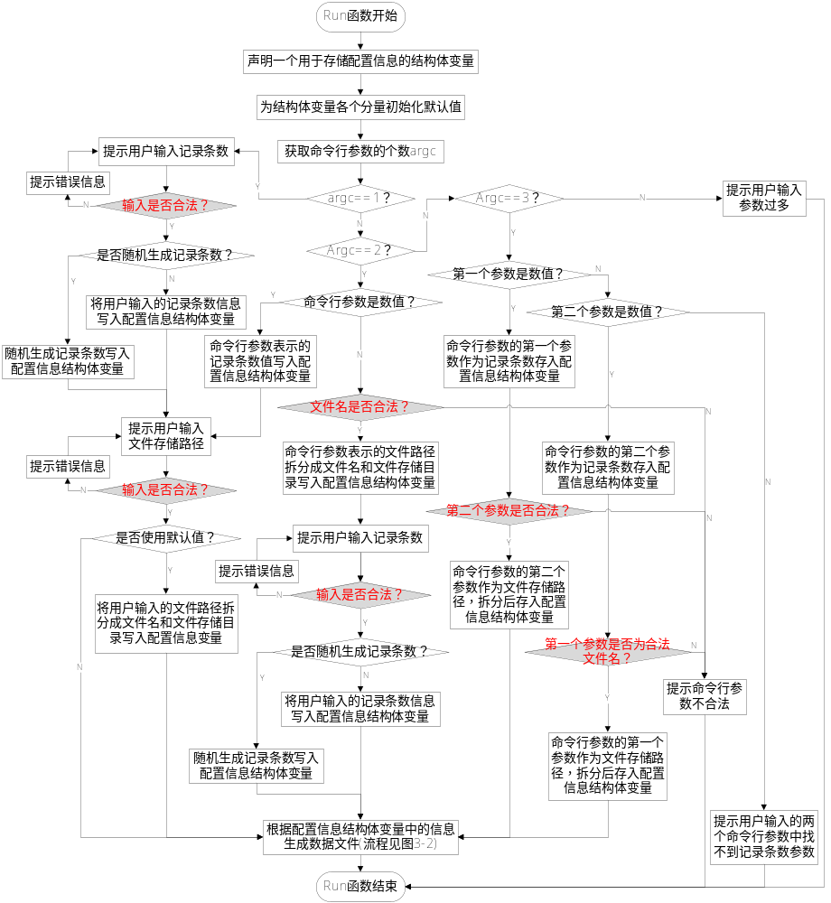图3-1 run函数流程图

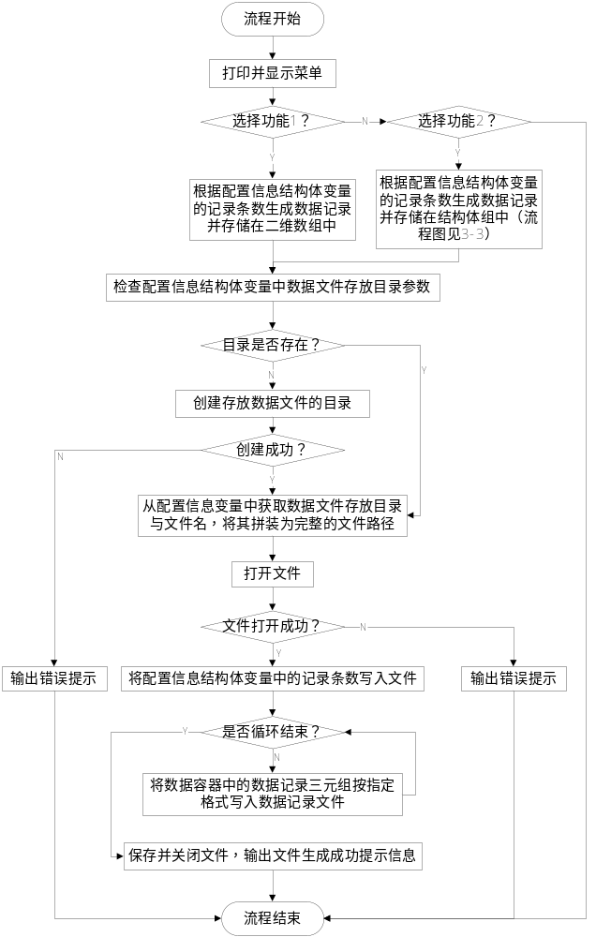
图3-2 子流程1：根据配置信息结构体变量中的信息生成数据文件
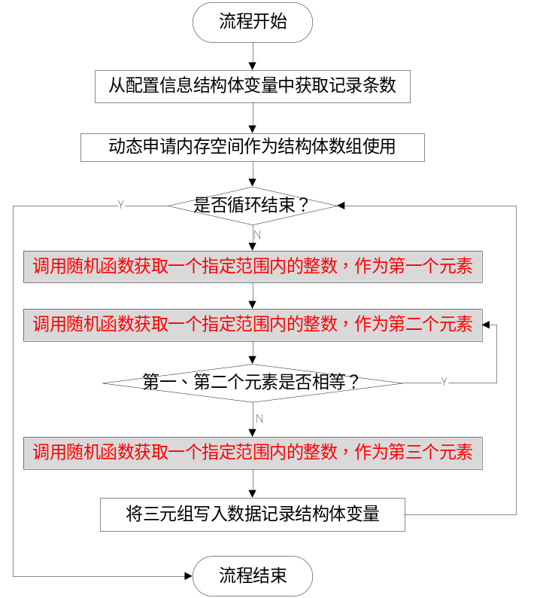
图3-3 子流程2：根据配置信息结构体变量的记录条数生成数据记录并存储在结构体组中
- 若要将图3-1中“根据配置信息结构体变量中的信息生成数据文件”的流程封装为一个函数，函数的输入参数和返回值应该是什么？请在实验报告中给出该函数的函数声明，并对函数的输入参数及返回值加以解释说明；
- 如何封装“获取一个指定范围内的随机整数的函数”（图3-3红色部分），它的输入参数和返回值应该是什么，请在实验报告中给出你实现的该函数的声明截图，对函数输入参数和返回值加以说明；
- 请同学们统计你所编写代码的代码行数，尝试区分哪些代码是用于保障程序的健壮性，哪些代码是用来实现程序的功能，比较两部分代码数量，看二者的比例是多少，在实验报告中结合以上数据分析说明你对程序健壮性的理解；
- 在程序中，配置信息结构体变量起到了什么作用，请同学们在实验报告中就你对这一问题的理解加以说明。
在流程图3-1、3-2、3-3中，有哪些流程可以封装为子函数，请同学们加以分析，并尝试将一些流程封装为函数，给出函数的声明并解释说明函数功能及输入输出参数。
- 撰写实验报告：
1）请在实验报告中回答上一节中提出的思考问题。
2）请在实验报告中阐述您在本次实验过程中遇到的问题及解决办法，以及你本次实验的收获与心得。
结果提交
- 程序调试通过后，由授课教师课堂检查并记录成绩；
- 实验完毕后需提交程序工程源代码和实验报告，以压缩包的形式提交给任课教师；
- 请遵照实验1附录1中的文档编写格式规范编写实验报告；实验报告请转换为pdf格式提交；
- 请使用本课程所要求的命名规范对压缩包及其内部文件、文件夹进行命名，详见《程序设计分组训练实验命名规范》；
成绩评定
- 采分点：
- 程序是否独立调试通过并运行正常；
- 是否掌握了结构体的声明与使用方法；
- 程序格式是否规范，程序是否易于阅读；
- 实验报告内容是否详实、所反映出的学生对实验3要求解答问题的回答是否正确，理解是否到位。
- 评分细则：
考核环节 | 建议分值 | 考核/评价细则
实验3：12分 | 2 | 程序功能实现正常并调试通过，运行正常
实验3：12分 | 2 | 程序结构体定义正常，使用规范
实验3：12分 | 1 | 动态申请的内存被正确申请并及时释放
实验3：12分 | 1 | 程序工程组织架构符合实验要求，函数划分合理
实验3：12分 | 1 | 程序编写规范，注释清晰充分，可读性强
实验3：12分 | 1 | 实验报告内容完整，涵盖了所有内容，逻辑清晰，格式规范
实验3：12分 | 1 | 实验报告如实反映了实验过程中遇到的问题，并给出了解决方案
实验3：12分 | 0~3 | 实验报告内容详实，文档反映出的实验完成质量和实验目标达成度较高

